**“泄露检测和修复”**

**管理平台需求文档**

山东萌芽网络科技有限公司

2018年5月27日

一、产品介绍 3

二、产品价值 3

（一）从平台方的角度看 3

（二）从被检测工厂的角度看 3

（三）从政府、环境监管等部门的角度看 3

三、功能详述 4

（一）核心功能 4

1．设备元件的泄露值标注记录 4

2．查看设备元件的泄露值总量 4

3．设备元件的泄露值观测 4

4．对设备元件的泄露值总量进行分类查询 4

4．工作流程 5

（二）被检测工厂 5

1．消息中心 5

2．泄露值检测记录 5

3．泄露值观测和统计 6

4．数据汇总和导出 6

（三）平台编辑方 6

1. 基础数据维护 6

（1）企业资料维护 6

（2）基础用户维护 6

（3）查询用户权限维护 6

（4）企业查询帐号维护 6

（5）相关部门帐号维护 7

（6）数据审核 7

2. 导入工厂图片信息 7

3. 选择工厂进行泄露值记录标注 7

4. 查看工厂泄露值记录的数据分析图 7

5. 查看工厂频率周期内总泄露值 7

6. 数据汇总和导出 7

# 产品介绍

本项目平台是作为第三方的泄露检测平台，记录各工厂不同装置单元区域内不同设备元件的泄露值，且快速在工厂提供的图片上进行标注，为环境监管部门等提供一个参考，为化工厂提供检测数据。

# 二、产品价值

## （一）从平台方的角度看

平台方可通过该平台用数据记录各个工厂内设备元件的泄露情况，并对第一次检测不合格的元件用位置图片进行标注，不仅可以减少人工输入的工作量，而且可以通过平台给工厂发送需要进行修复的信息，督促工厂及时修复并进行二次检测记录。更重要的是可以生成统计图进行比较预测，对不同的设备元件分类查询泄露值，达到智能监管的目的。

## （二）从被检测工厂的角度看

工厂可以通过平台收到是否需要对设备元件进行修复的消息，并进行及时的修复，而且在平台上可以看到需修复的设备元件的位置，进行高效工作。工厂可以通过平台宏观的观测本工厂内各种设备元件的泄露值变化，达到良好的预防作用。

## （三）从政府、环境监管等部门的角度看

政府、环境监管等部门可以通过平台看到各个城市、各个工厂设备元件的总泄露值等，并通过统计图进行比较预测，为采取有效措施奠定强有力的基础。

# 三、功能详述

## （一）核心功能

### 1．设备元件的泄露值标注记录

检测方可以选择各工厂的不同装置区域内设备元件的泄露值在工厂的各区域图片上进行标注记录，且根据检测的泄露值是否合格有对应的颜色显示。工厂可以通过查看图片标注来确定设备元件是否合格以及不合格元件的位置，工厂修复后，可以在平台标注到已经修复的是哪几个点，检测方可以直接定位到修复的点，有针对性地进行复检。

### 2．查看设备元件的泄露值总量

检测完成之后对设备元件的泄露值进行记录，对应不同的设备元件根据对应公式算出周期内分别的泄露值总量。本次检测到的泄露值作为公式参数后台进行自动计算。

### 3．设备元件的泄露值数据分析图观测

对设备元件的泄露值检测数据做成统计图，以便直观的观察。对象不仅可以是工厂的单个设备元件，也可以是每个工厂的泄露值总量。这样可以在一定程度上预测到各个对象的变化趋势。

### 4．对设备元件的泄露值总量进行分类查询

根据不同的设备元件在平台查询每种设备元件在检测频率周期内的泄露值总量。对象以设备元件类别区分，并不以元件的型号做区分。

### 4．工作流程

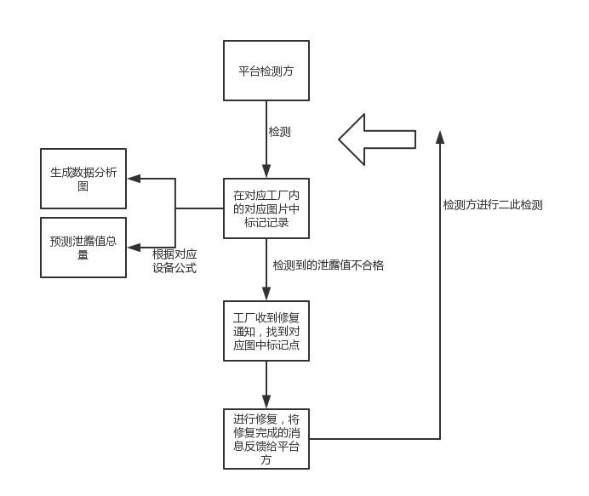

## （二）被检测工厂

### 1.消息中心

被检测工厂可以收到设备元件是否需修复的通知，而且可以通过检测方在图片上标注位置，进行及时的修复，修复后后台自动反馈给检测方。

## 2.泄露值检测记录

被检测工厂可以看到检测到的所有设备元件的泄露值记录。

### 3.泄露值观测和统计

可以查看依据泄露值形成的数据分析图和设备元件在一定周期内的泄露值总量预测。

### 4.数据汇总和导出

导出泄露值记录，可以以设备元件、区域等为单位。

## （三）平台编辑方

### 1.基础数据维护

#### （1）企业资料维护

针对数据库导入系统的企业资料维护

#### （2）基础用户维护

基础用户的添加、删除等功能

#### （3）查询用户权限维护

查询权限用户的管理

#### （4）企业查询帐号维护

企业查询帐号管理

#### （5）相关部门帐号维护

相关部门查询权限分配

#### （6）数据审核

数据库更新审核功能

### 2.导入工厂图片信息

### 3.选择工厂进行泄露值记录标注

在选择工厂的不同图片上进行泄露值记录的标注。以设备元件、介质等为条件，输入检测值。

### 4.查看工厂泄露值记录的数据分析图

根据检测到各工厂的各种设备元件的泄露值，可以查看数据分析图。

### 5.查看工厂频率周期内总泄露值

根据检测到各工厂的各种设备元件的泄露值，系统根据提供的每种设备元件的公式，以本次检测到的泄露值为参数，自动计算出泄露值总量。

### 6.数据汇总和导出

对各个工厂的泄露值检测记录，平台方可以汇总导出数据记录。